诚信应考,考试作弊将带来严重后果！
_____________ ________
…

姓名 学号
学院 专业 座位号
( 密 封 线 内 不 答 题 )
……………………………………………………密………………………………………………封………………………………………线……………………………………线………………………………………

华南理工大学期末考试
《工科数学分析》试卷(2006-A卷)
- 单项选择题（每小题3分，共30分）
1. 设数列的通项为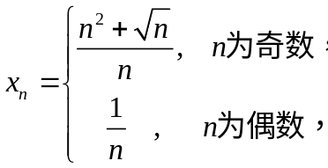 则当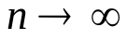时，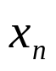是（ ）。
A．无穷大量； B．无穷小量； C．有界变量； D．无界变量
2. 下列说法错误的是 （ ）。
- 在闭区间连续的函数一定有最大值和最小值；
- 如果函数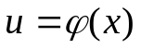在点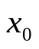处可导，而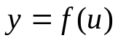在点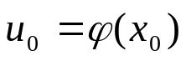可导，则复合函数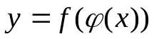在点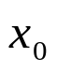处可导；
- 若函数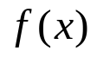在点连续，则在点可导；
- 单调有界数列必有极限。
3. 下列结论不正确的是 （ ）。
- 若函数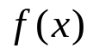在实数集上连续，则对于任意的实数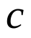都有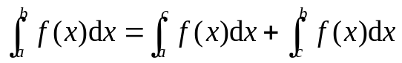；
- 若在区间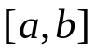上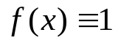，则有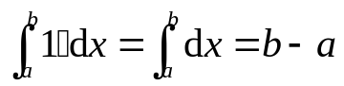；
- 如果函数在区间上连续，则在积分区间上至少存在一点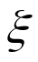，使得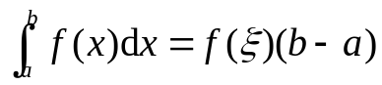；
- 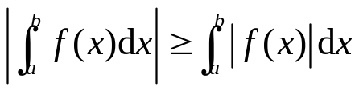。
4. 已知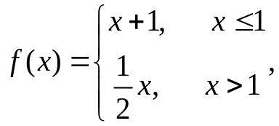则积分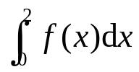的值为 （ ）。
A. 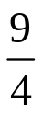； B. 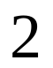； C. 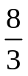； D. 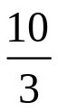
5. 设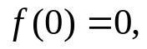则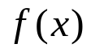在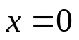可导的充分必要条件是 （ ）。
A. 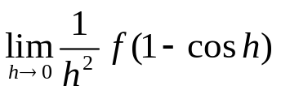存在； B. 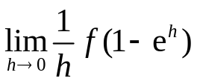存在；
C. 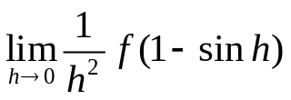存在； D. 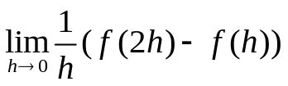存在。
6. 函数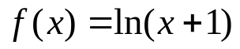在区间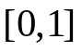上满足拉格朗日定理的条件，则使该定理结论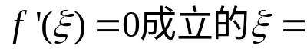( )。
A.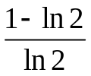 B. 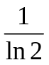 C.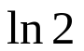 D. 
7. 函数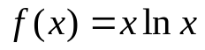在区间 （ ）。
A. 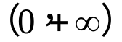内单调递减； B. 内单调递增；
C. 内不是单调函数； D. 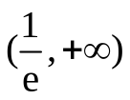内单调递减。
8. 不定积分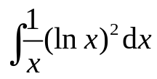的计算结果为 ( )。
A. 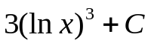 B. 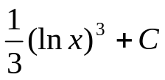
C. 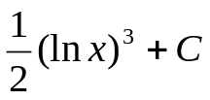 D. 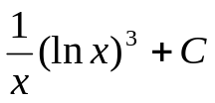
9. 设函数连续，且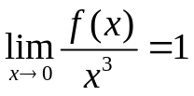，则（ ）。
A. 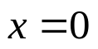不是驻点； B. 是的驻点，但不是极值点；
C. 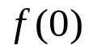是极小值； D. 是极大值.
10. 广义积分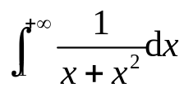的值为（ ）。
A. ； B. 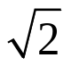； C. 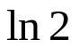； D. 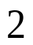.

- 填空题（每小题4分，共20分）
  - 已知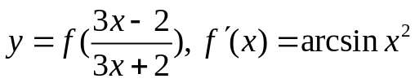,则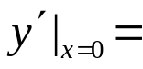 ；
  - 极限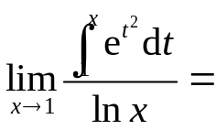 ；
  - 设是连续函数，且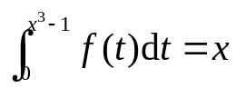，则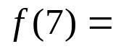 ；
  - 极限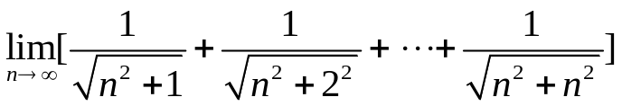 的值

为 ；
  - 设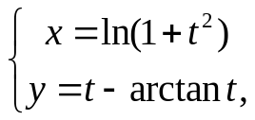则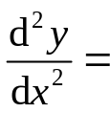 。

三. 解答题（本题16分，每小题8分）
- 设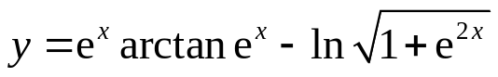，求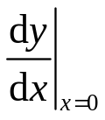。

2. 求正常数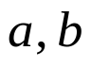使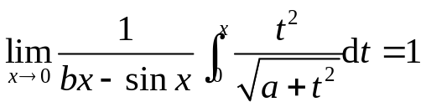。

- 四.（本题10分） 设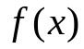在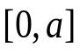上连续，在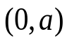内可导，且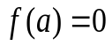。证明：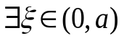，使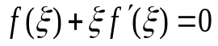。

五. （本题10分） 已知轮船运输消耗的燃料与速度的立方成正比，当速度为10 km/h时，每小时的燃料费为80元，另外每小时还需要其他费用480元，问轮船应该以多大的速度行驶，才能使20 km航程的总费用最低？这时每小时的总费用是多少元？

六. （本题14分） 设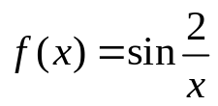,证明：对任意固定的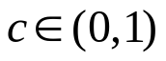, 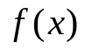在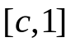上一致连续，但在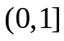上非一致连续。

